UNIVERSIDADE CESUMAR – UNICESUMAR
CURSO DE ENGENHARIA DE SOFTWARE (ESOFT)
PROJETO FILAZERO
DOCUMENTO DE ARQUITETURA E REQUISITOS
(AEP 1º BIMESTRE)
Guilherme Francisco Moreira Martinelli
RA: 25011029-2
Luiz Eduardo dos Santos Corrêa
RA: 25200625-2
Maringá
2026

1 DESCOBERTA E CONCEPÇÃO (O PROBLEMA E A ODS)
Os postos de saúde públicos (Unidades Básicas de Saúde - UBS) enfrentam um caos diário na gestão do fluxo de atendimento. Pacientes idosos, gestantes e pessoas com doenças crônicas frequentemente aguardam nas mesmas filas que pessoas com demandas simples (como renovação de receitas). A gestão atual, baseada em senhas de papel ou planilhas desconectadas, não permite o cálculo dinâmico de prioridades clínicas. Isso resulta em longos tempos de espera, agravamento de quadros de saúde vulneráveis e ineficiência na alocação dos médicos.
Este projeto alinha-se diretamente à ODS 3 (Saúde e Bem-estar) da ONU. Ao otimizar o fluxo de atendimento e priorizar clinicamente os pacientes através de um motor de triagem automatizado, o sistema reduz o tempo de espera, previne o agravamento de doenças e melhora a qualidade do serviço público de saúde.
Referência: Organização das Nações Unidas. Objetivo de Desenvolvimento Sustentável 3:
Saúde e Bem-estar. Disponível em: https://brasil.un.org/pt-br/sdgs/3. Acesso em: 10 set.
2026.

2 LISTA DE REQUISITOS FUNCIONAIS (ESCOPO)
RF01: O sistema deve permitir o cadastro de pacientes contendo dados pessoais, data de nascimento e registro de comorbidades (doenças pré-existentes) para definição de perfil de risco.
RF02: O sistema deve permitir o cadastro de médicos, vinculando suas respectivas especialidades e horários de atendimento disponíveis.
RF03: O sistema deve realizar a triagem do paciente e calcular automaticamente um “Score de Prioridade” (utilizando polimorfismo) baseado no perfil do paciente (idoso, gestante, crônico ou geral).
RF04: O sistema deve gerenciar a fila de espera dinâmica, ordenando os pacientes não apenas por ordem de chegada, mas priorizando o Score de Risco calculado.
RF05: O sistema deve permitir o registro do atendimento (início e fim da consulta) e gerar um relatório via terminal com o tempo médio de espera por tipo de prioridade.

3 O PLANEJAMENTO ÁGIL (CRONOGRAMA / BACKLOG)
Abaixo, apresenta-se o fatiamento vertical das entregas simulando o Roadmap de desenvolvimento do 2º Bimestre, estruturado em Sprints.
Sprint / Data | Épico | User Story (História de Usuário) | Responsável
Sprint 1  05/09 - 19/09 | Gestão de Pessoas | COMO UM Funcionário da Recepção EU QUERO cadastrar pacientes e médicos PARA QUE o sistema conheça os usuários e profissionais do posto. | Guilherme
Sprint 2  20/09 - 04/10 | Motor de Triagem | COMO UM Enfermeiro EU QUERO registrar a triagem e calcular o score de prioridade do paciente PARA QUE a fila seja formada de forma justa e clínica. | Luiz
Sprint 3  05/10 - 19/10 | Gestão da Fila | COMO UM Recepcionista EU QUERO chamar o próximo paciente da fila ordenada por prioridade PARA QUE o atendimento flua sem injustiças. | Guilherme e Luiz
Sprint 4  20/10 - 03/11 | Relatórios e  Persistência | COMO UM Gestor do Posto EU QUERO visualizar relatórios de tempo de espera e garantir que todos os dados foram salvos no banco PARA QUE eu possa auditar o fluxo. | Luiz

4 JUSTIFICATIVA TÉCNICA E ARQUITETURAL
Para garantir um ecossistema robusto e capaz de suportar regras de negócio complexas, o Back-end da solução será construído utilizando Java. A escolha pela linguagem Java fundamenta-se em sua tipagem forte e na sólida implementação dos pilares da Orientação a Objetos. O domínio do problema (cálculo de scores de prioridade, perfis de pacientes distintos e regras de triagem) exige o uso rigoroso de abstração, herança e polimorfismo, garantindo um código coeso, testável e de fácil manutenção.
No que tange à persistência de dados, o projeto adotará o banco de dados relacional PostgreSQL. A escolha de um SGBD relacional é inegociável para assegurar a integridade referencial e as transações (ACID) necessárias ao mapear as complexas cardinalidades entre Pacientes, Triagens, Médicos e Consultas. A arquitetura seguirá o padrão MVC (Model-View-Controller), isolando a lógica de negócio (cálculo de prioridades) da interface de console (terminal), atendendo perfeitamente ao foco de Engenharia de Software e Arquitetura do curso de Esoft.

5 ESTRUTURAÇÃO DO GITHUB E DIAGRAMAS

5.1 Link do Repositório
Repositório Público GitHub: https://github.com/GuilhermeFrancisco670/Entrega-AEP
5.2 Diagrama de Classes (UML)
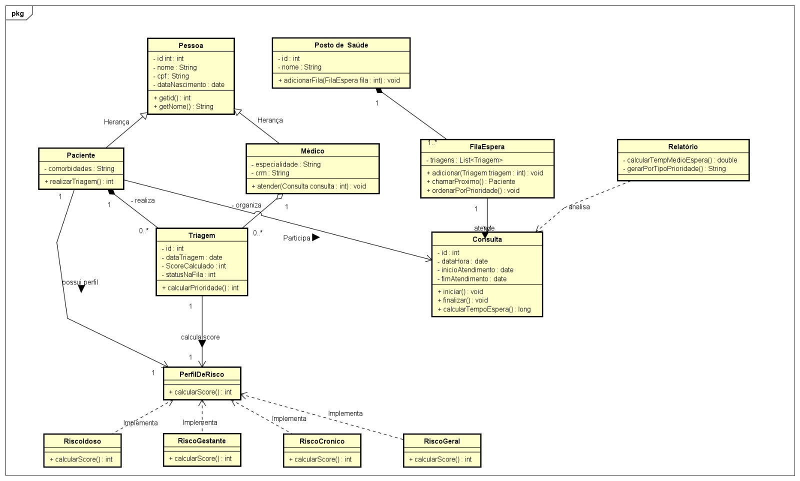

5.3 Diagrama de Banco de Dados (DER)
